Потяг «Місто-Столиця» перевозить 250 пасажирів, серед яких Петренко Петро Петрович, відряджений фірмою, в якій він працює. Щоб скоротати час, проведений в поїздці, Петро Петрович взяв із собою документи, що регламентують службові відрядження, оскільки у відрядження він їде вперше. Документи він завантажив з Інтернету та читати їх виявилося незручно. Відформатуйте текст для відрядженого Петренко.
- Відкрийте файл «Завдання1_текст.doc».
- Здійсніть форматування тексту:
а) на початку документа додайте герб України (файл Герб.jpg), розмістивши його по центру;
б) додайте назву закону «Фрагмент інструкції про службові відрядження в межах України та за кордон» – об’єкт WordArt;
в) для усіх абзаців, які містять дати прийняття або редагування Інструкції, застосувати накреслення – курсив, текст вирівняти по правому краю; для всіх інших – тип вирівнювання по ширині;
г) текст оформити гарнітурою Arial, розмір шрифту – 16;
д) оформити пункти 1.2 – 1.12 інструкції відповідно до зразка: «пункт 1.1.» (замість номера – окремий рядок з номером та словом «пункт»), застосувати до них стильове оформлення заголовку;
е) пронумерувати сторінки внизу справа.
- Сформуйте зміст документа на новій сторінці після тексту.
- «Додатки» оформити гіперпосиланнями.

Перше гіперпосилання має відкривати файл «Бланк посвідчення про відрядження.doc», що містить такий текст:

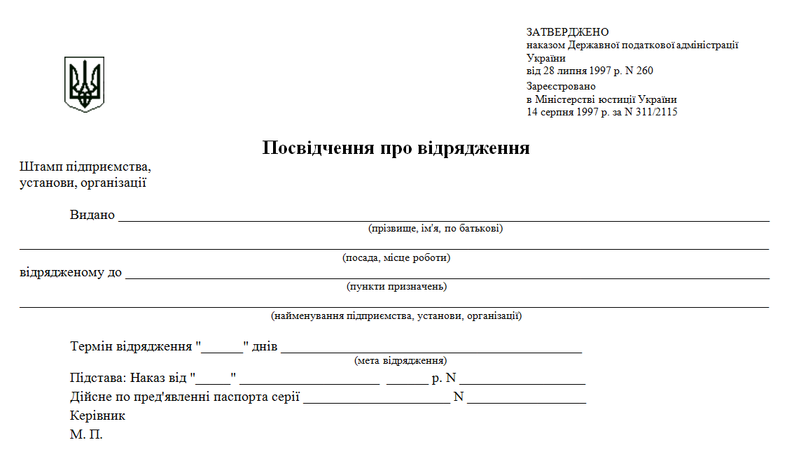

(зображення герба взяти з файлу «Герб.jpg»):

Друге гіперпосилання має відкривати файл «ЖУРНАЛ реєстрації посвідчень про відрядження.doc», який містить такий же заголовок та таблицю:
Файли створити самостійно.

